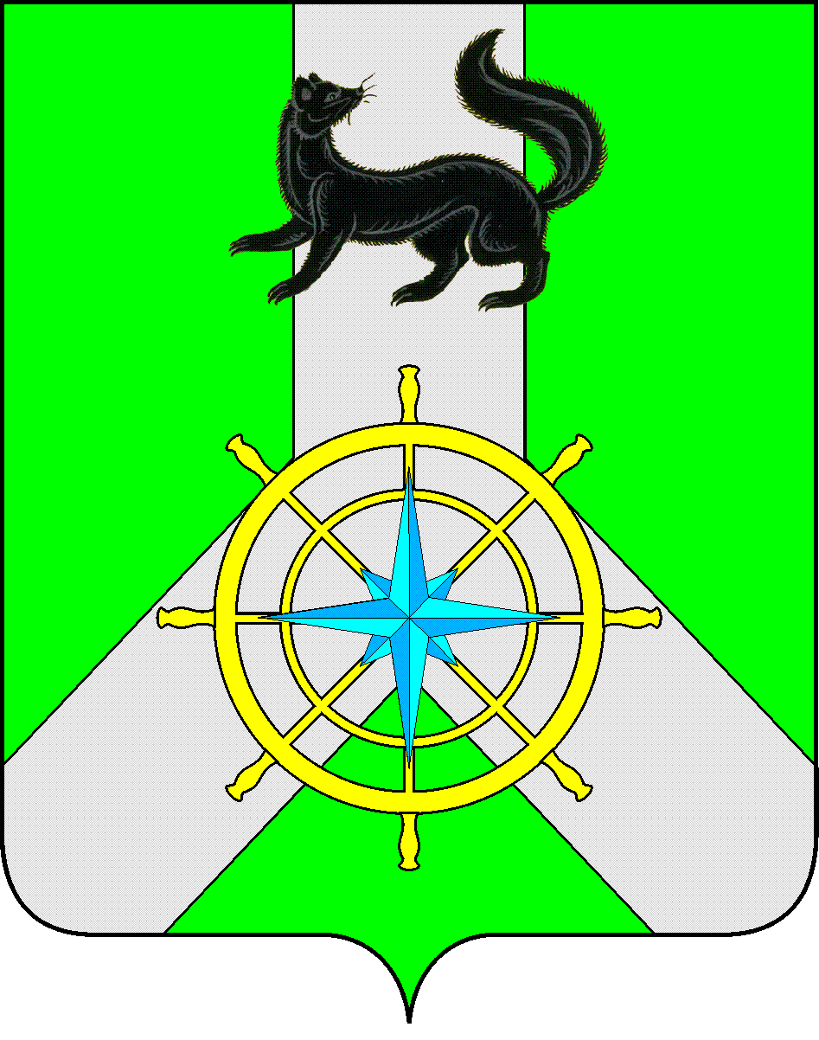
Р О С С И Й С К А Я Ф Е Д Е Р А Ц И Я

И Р К У Т С К А Я О Б Л А С Т Ь

К И Р Е Н С К И Й М У Н И Ц И П А Л Ь Н Ы Й Р А Й О Н

А Д М И Н И С Т Р А Ц И Я

П О С Т А Н О В Л Е Н И Е

от 13 сентября 2021 г. |  | № 572
 | г.Киренск

О начале отопительного периода 2021-2022гг.

В связи с установлением среднесуточной температуры наружного воздуха ниже 8 градусов Цельсия, руководствуясь пунктом 5 раздела 2 Правил предоставления коммунальных услуг собственникам и пользователям помещений в многоквартирных домах и жилых домах, утвержденных постановлением Правительства РФ от 06 мая 2011г. № 354, статьями 39, 55 Устава муниципального образования Киренский район,

П О С Т А Н О В Л Я Е Т:

- Установить для предприятий, организаций всех форм собственности, осуществляющих подачу тепла для объектов жилищного фонда и социальной сферы срок начала отопительного сезона 2021-2022гг. с 15 по 17 сентября 2021г.
- Рекомендовать главам администраций муниципальных образований принять все необходимые меры по обеспечению своевременного начала отопительного сезона и безаварийного его прохождения в 2021-2022гг.
- Контроль за исполнением настоящего постановления возложить на заместителя мэра – председателя Комитета по имуществу и ЖКХ администрации Киренского муниципального района.
- Настоящее постановление подлежит официальному опубликованию в газете «Ленские Зори» и размещению на официальном сайте администрации Киренского муниципального района http://kirenskrn.irkobl.ru./

Мэр района К.В. Свистелин

Согласовано:

Правовой отдел

___________________И.С. Чернина

исполнитель:
начальник отдела по ЭТС и ЖКХ
О.А. Вытовтова

